Выставка
работ учащихся 5-11 классов, кружка «Рукодельница»,
выполненная под руководством Симоненко Русланы Викторовны
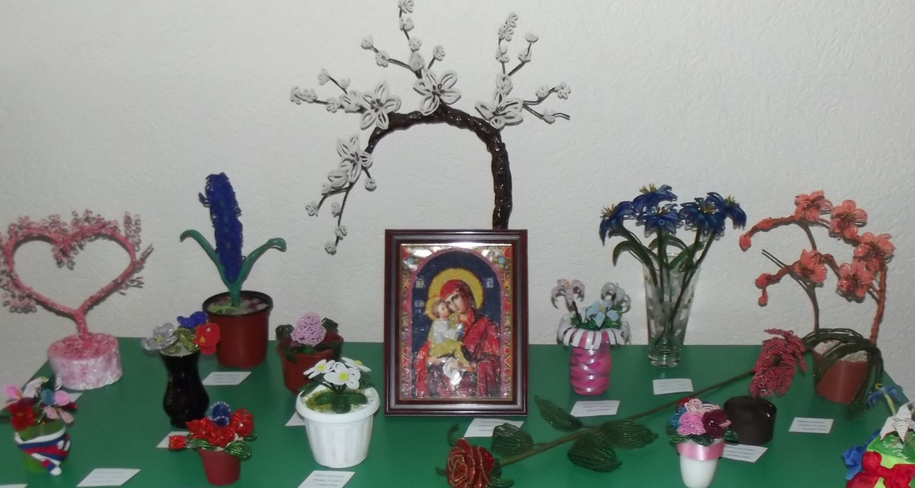
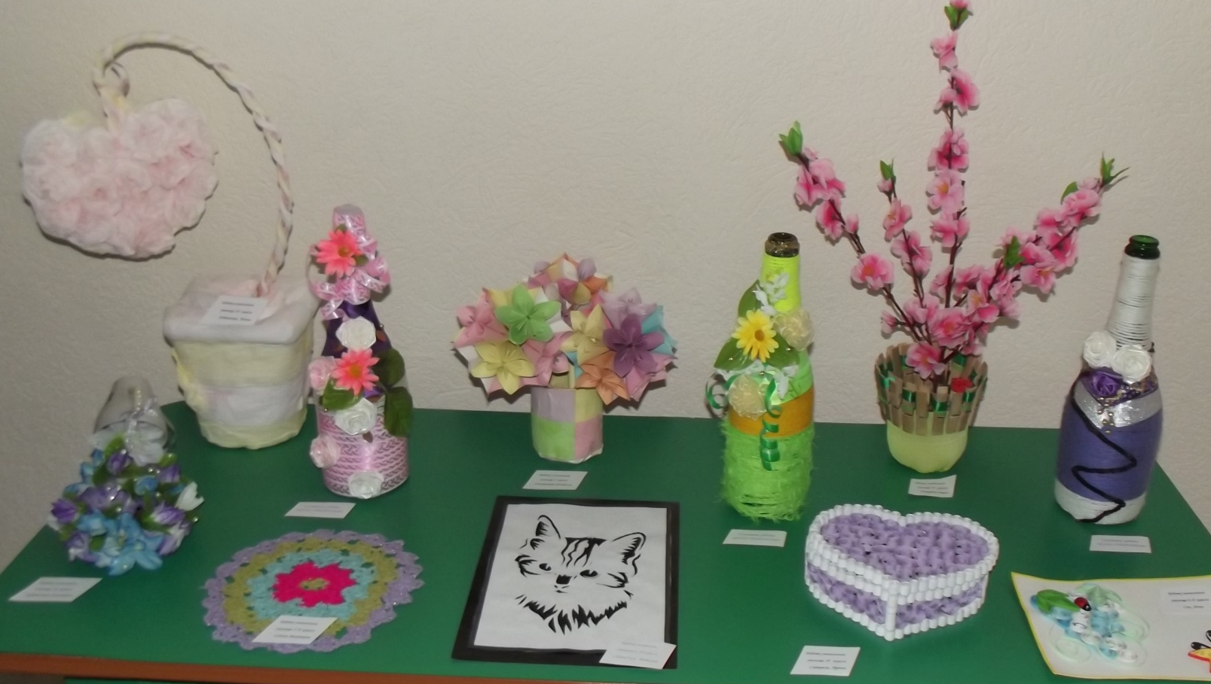
(2014-2015 учебный год)

